指導者向け 事前整理ポイント

全体出来事のシナリオについて 本資料：1～2ページ
個人シナリオのおおまかなまとめ 本資料：3～５ページ

全体変更点
- 2025年度は3日間実施
初日：危機介入ディレクターのみ支援デザイン・プレ支援目的調整面接
- 指導者は固定配置（全体の流れを一貫して見る）

B部長（同期）のカウンセリング（14日午前）
- Aさんとは同期入社
- 7月28日（木）、Aさんから「どうしても話したい」とTeamsで連絡
→ B部長、午後の会議を欠席して1時間音声で会話
- Aさん：「やめたい」と発言
- B部長：「まずは病院へ。メンタルクリニックの予約もあると聞いている」
→ Aさんは予約済みと回答
- 「9月2日（月）に直接会おう」と約束
- 遺書は確認していない

奥様のカウンセリング（14日午前）
- 元Z社社員、B部長家族と交流あり
- 7月28日夜、Aさんが「B部長と1時間話した」と報告
- 翌日亡くなったため「その時B部長に何か言われたのでは」と気にしている
- 遺書はないが、Aさんから手帳を渡されていた
→ 日付の横に残業時間数のような数字が書かれている
- 奥様は数字の意味を気にしているが、義父に話すと会社への追及が強まる可能性があるため、誰にも言えず困っている
- カウンセラー対応の流れ：
・奥様には「B部長に確認してみては？」
・B部長には「奥様に28日のやり取りを伝えては？」
・14日の予備枠に「奥様・奥様カウンセラー・B部長」の場を設定（人事依頼）
・カウンセラーが気づかなければ、指導者が指示

死因について
- 会社の訃報は「死亡のみ」、死因は公表せず（通例）
- B部長がC課長・Dさんにだけ伝達
- 通夜・葬儀参加者は死因を知っている可能性あり
- 奥様から「黙ってほしい」という要望はなし
- 支援目的調整面接や奥様面談で確認が必要

遺書・手帳について
- 遺書は確認されていない（B部長未確認、奥様も存在を明言せず）
- ただし奥様は「Aさんから手帳を渡されていた」
→ 「もし自分に何かあったら確認して」と言われた
→ 中には日付と残業時間数のような数字が記載
- 奥様は義父に話せず困っている（会社責任を強く追及されかねないため）

W社の顧客に関して
特徴
- 「非常に扱いにくい」「厄介なお客様」と複数の社員が表現している。
- 言ったことを簡単にひっくり返す、追加の仕様を次々要求するなど、PJにとって大きな負担となっていた。
- 窓口対応は主に Dさん（PJリーダー） が担っており、無理な要求はできる限り断っていた。
Aさんとの関わり
- 会議の場で、Aさんは無理な要求に対して「できません」「無理です」とはっきり伝える姿があった。
- その結果、顧客から「Aさんは融通がきかない」とDさんに言われることがあった。
- ただし、Aさんの技術力や整理力は評価されており、「AさんがいたからPJが回っていた」との声もある。
PJメンバー交代の伝達
- 8月中旬：顧客に「社内の都合でAさんがPJを離れる」ことが伝えられている。
- 顧客はその時点で「怪訝な顔」を見せており、不信感が少し生じていた可能性がある。
告別式当日（9月4日）
- Dさんは告別式に参列せず、顧客対応を優先。
- Aさんの件はすでに「社内の都合」として交替が説明済みであったため、顧客には特に説明していない。
- ただし、C課長が当日の訪問を取りやめたことについては、「何かあったのか？」と顧客に疑問を持たれている。

葬儀に関する情報
- 通夜（9月3日・水）
  - 会社から受付などの手伝いで5名派遣。
  - 社長・人事部長・同僚らも参列。
  - 駐車場で奥様・Aさんの実父がB部長・C課長を呼び出し、「管理者として気づかなかったのか」と強く問いかけた。そしてそれを部下が遠巻きに見ており、大きな心理的負担を感じている。
  - 若手のPさん・Gさんもこの場面を目撃し「責められているように見えた」と動揺。
- 告別式（9月4日・木）
  - 社長・人事部長が参列。大きな事態であると認識される。
  - 昨日と同じメンバーが受付を担当。
  - DさんはW社訪問対応のため参列できず。W社の担当からは「C課長が急遽訪問を取りやめたことに関して なぜ来なかったのか」と問われ、不審を招く。
  - Pさんは受付手伝い後、同僚と喫茶店で休憩。途中から笑い話をする人もいて「なぜ笑えるのか」と違和感を覚える。

- 通夜・告別式（次の5人が手伝った方）
システム2課 庶務の方、P、Q、R
システム１課 庶務の方

- Aさんが亡くなった現場
奥様しか知らない（会社の人は商業施設から飛び降りた だかしか知らない）
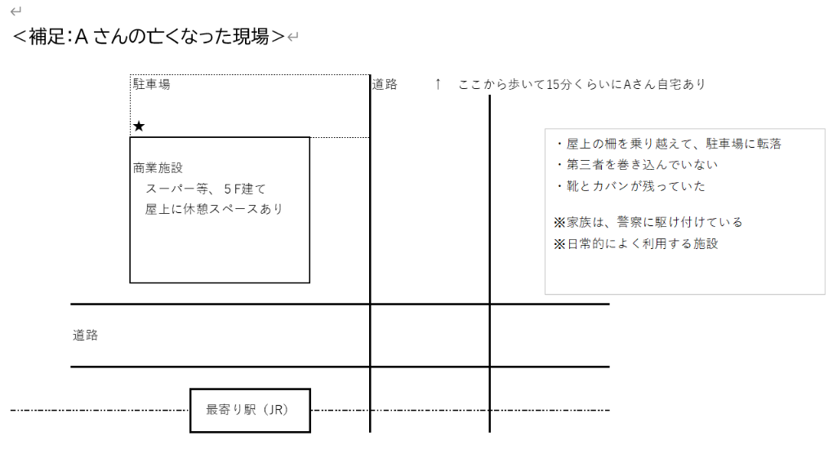
個人シナリオ大まかなまとめ
1．B部長（同期）
- 属性：55歳男性、Aさんの同期。システム2課部長。
- 状況：7月28日にAさんから「どうしても話したい」と連絡を受け、Teamsで約1時間会話。Aさんは「やめたい」と発言したが、B部長は「まずは休養と通院を」と伝え、9月2日に再度話す約束をした。
- 心情：その翌日にAさんが亡くなったため、奥様や実父からの追及にさらされ、自責感と心理的負担が大きい。
- 今気になっていること：
・28日の会話で自分の対応が不十分だったのではないか
・奥様に事実をどう伝えるか
・通夜で実父から強く追及され、部下が遠巻きに見ていたことが心に重い
スコア：IES-R＝10点 ／ K-10＝12点

2．奥様（ご遺族・元Z社社員）
- 属性：Aさんの妻、元Z社従業員。中学1年の息子と同居。
- 状況：7月28日の夜、帰宅したAさんから「B部長と1時間話した」と聞いた。翌日亡くなったため「B部長に何か言われたのでは」と気になっている。遺書はないが、Aさんから渡された手帳に日付と残業時間のような数字が記録されている。
- 心情：その数字の意味を知りたいが、実父に伝えると会社への強い追及につながりかねないため、誰にも言えず困っている。
- 今気になっていること：
・B部長との28日の会話の内容
・手帳の数字の意味
・息子の将来や養育費の不安
- スコア：未実施

3．C課長（後輩・現上司）
- 属性：48歳女性、Aさんの後輩だが現在は上司（システム2課課長）。夫と小学生2人の子あり。
- 状況：産業医面談に同席。Aさんは措置を嫌がったが、「60h以内＋休日勤務禁止」で調整された。産業医から「業務を減らせ」と厳しく指導され板挟みに。8月29日に一緒にW社へ打合せに行き、帰りに「頼むな」と言われて別れた後に訃報。
- 心情：最後に会った一人として、自分が気づくべきだったのではと強い自責。通夜で奥様や実父から問い詰められ心理的負担が大きい。
- 今気になっていること：
・上司として「安全配慮義務」を果たせなかったのではないか
・会社や部下から責任を問われるのではないかという恐怖
- スコア：IES-R＝44点 ／ K-10＝27点

4．Dさん（PJリーダー）
- 属性：50歳男性、家族あり。勤続28年。PJリーダー。長時間労働でカプセルホテル泊を続けている。
- 状況：Aさんの技術力を信頼。だが、Aさんの体調悪化に気づいていた数少ない人の一人。8月25日以降、鼻をかみ続けて苦しそうなAさんを見ていた。
- 心情：社内外から「冷静」「あなたみたいに仕事はできない」と言われるが、自分は冷たい人間なのではと悩んでいる。
- 今気になっていること：
・PJを止めずに進め続けて良いのか
・社外から「Aさんはどうされたのか」と聞かれた時の答えに困っている
・C課長など他のメンバへの支援を望んでいる
- スコア：IES-R＝6点 ／ K-10＝13点

5．Mさん（元PJ担当者）
- 属性：当初W社PJを担当していたが、Aさんを支援要員として呼び込んだ人物。
- 状況：8月25日以降、鼻水・呼吸の苦しさなどAさんの体調悪化に気づいていた。Dさんと共に変化を察知していた数少ない人物。
- 心情：自分がAさんをPJに入れたことで無理をさせてしまったのではないかと悔やんでいる。
- 今気になっていること：
・「PJに呼んだ責任」を感じている
・最初に無理を察知した時点で何かできなかったか
- スコア：スコア：IES-R＝53点 ／ K-10＝32点（特に最後の問は５点）

6．Pさん（若手社員）
- 属性：30歳、独身、勤続6年目。PJ経験を積むためにW社PJへ参加。
- 状況：仕様変更の指示役として矢面に立つAさんを見ていた。3月頃から昼食を取らず胃の不調を訴えていたことを知っている。7月の延期で落ち込み、8月中旬にPJ離脱が発表されて動揺。
- 心情：自殺の噂を聞いてから強い不安。葬儀後、職場の人間関係の距離感がわからなくなり、キャリアの将来にも迷いが生じている。
- 今気になっていること：
・この会社でキャリアを積んで良いのか
・「命より大切な仕事はない」という社長の言葉は本当か
- スコア：IES-R＝41点 ／ K-10＝27点

7．Gさん（インフラ担当）
- 属性：45歳、独身、勤続23年。インフラ担当。PJには最初から参加したが接点は少なめ。
- 状況：1月にAさんがPJ室で怒鳴る姿を目撃。8月には鼻水を止められない様子を見ていた。通夜で奥様とB部長・C課長が責められている場面を見て心配になった。
- 心情：Aさんのことよりも、半年前に亡くなった友人のことを重ねて考えてしまう。死について深く考えるようになっている。
- 今気になっていること：
・PJ体制がこのままで大丈夫か
・また同じことが起こるのではないか
・自分自身もいずれ同じように突然死ぬのではと不安
- スコア：IES-R＝20点 ／ K-10＝11点

